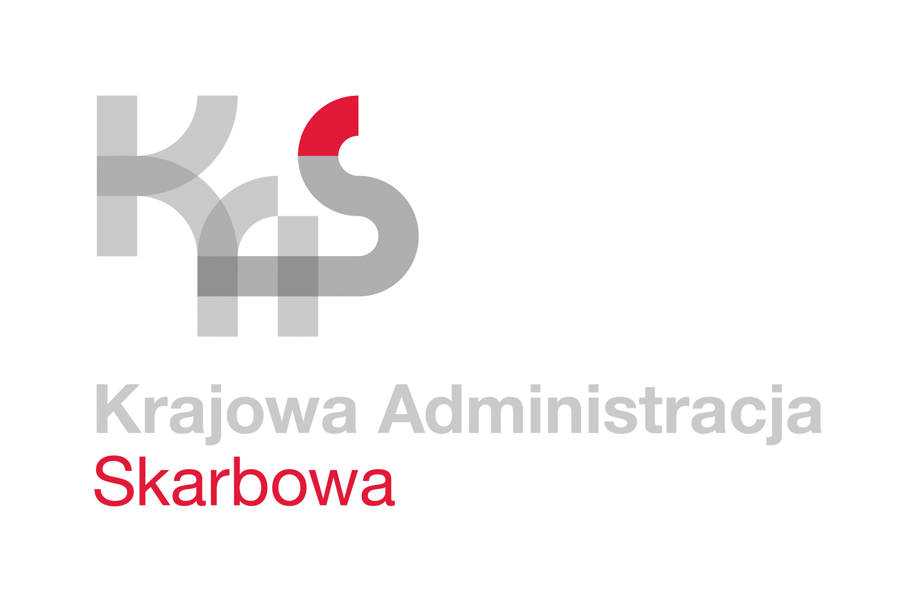
IZBA ADMINISTRACJI SKARBOWEJ
W ŁODZI

Łódź, 6 kwietnia 2022 roku
UNP: 1001-22-040742

Sprawa: Postępowanie – usługa konserwacji SSWiN
i monitoringu
Znak sprawy: 1001-ILN-1.261.5.2022
Kontakt: Emilia Kowalska - starszy inspektor
tel. 42 28 99 765
e-mail: emilia.kowalska3@mf.gov.pl

Informacja o unieważnieniu postępowania

Izba Administracji Skarbowej w Łodzi informuje, iż w postępowaniu o udzielenie zamówienia publicznego nr 1001-ILN-1.261.5.2022, którego przedmiotem jest usługa:
  - przeglądów i konserwacji instalacji:
- systemu włamania i napadu oraz systemu monitoringu,
- systemu sygnalizacji alarmu pożaru, w tym badanie czujek dymu, przegląd klap oddymiania/okien oddymiających oraz oświetlenia ewakuacyjnego,
  - naprawy uszkodzeń, usuwania niesprawności i skutków awarii stwierdzonych podczas wykonywania przeglądów i konserwacji oraz wynikłych w czasie obowiązywania umowy - w zakresie instalacji:
- systemu włamania i napadu oraz systemu monitoringu,
- systemu sygnalizacji alarmu pożaru, w tym badanie czujek dymu, przegląd klap oddymiania/okien oddymiających oraz oświetlenia ewakuacyjnego,
prowadzonego z wyłączeniem przepisów ustawy z dnia 11 września 2019 r. Prawo zamówień publicznych (t.j. Dz. U. z 2021 r., poz. 1129 ze zm.), ponieważ wartość przedmiotowego zamówienia nie przekracza kwoty 130 000,00 złotych, ofertę złożył nw. Wykonawca:
Lp. | Nazwa Wykonawcy | Cena brutto wskazana  w formularzu ofertowym | Ocena punktowa
1 | P.P.H.U. ELEKTRA-KL s.c.  90-138 Łódź  ul. G. Narutowicza 77  e-mail: lech.bochenski@gmail.com | 159 028,00 zł | 100

Kryterium wyboru oferty jest cena 100%.
Cena oferty złożonej przez Wykonawcę P.P.H.U. ELEKTRA-KL s.c., 90-138 Łódź,
ul. G. Narutowicza 77, przekracza możliwości finansowe Zamawiającego, który zamierzał przeznaczyć na sfinansowanie zamówienia kwotę 120 000,00 zł. Zamawiający nie ma możliwości zwiększenia tej kwoty do ceny złożonej oferty.
W związku z powyższym, Zamawiający unieważnia przedmiotowe postępowanie
o udzielenie zamówienia publicznego.

Na oryginale podpisał
Z upoważnienia
Dyrektora Izby Administracji Skarbowej w Łodzi
Naczelnik Wydziału
Łukasz Wójcik

